МИНИСТЕРСТВО ЦИФРОВОГО РАЗВИТИЯ, СВЯЗИ И МАССОВЫХ КОММУНИКАЦИЙ РОССИЙСКОЙ ФЕДЕРАЦИИ
Ордена Трудового Красного Знамени федеральное государственное бюджетное образовательное учреждение высшего образования
«Московский технический университет связи и информатики»

Кафедра «Корпоративные информационные системы»
Дисциплина «Прикладные информационные системы»
Лабораторная работа 4

Выполнил:
студент группы БСТ2255
Дехконова М.У.
Проверил:
Сергеев А.Е.

Москва, 2026 г.

Цель работы
Создать страницу для отображения одной конкретной статьи с использованием её идентификатора в URL-адресе.
Ход работы

Создаем новый проект и переносим приложение из лабораторной работы 3, действия выполняем в командной строке, на рисунке 1.
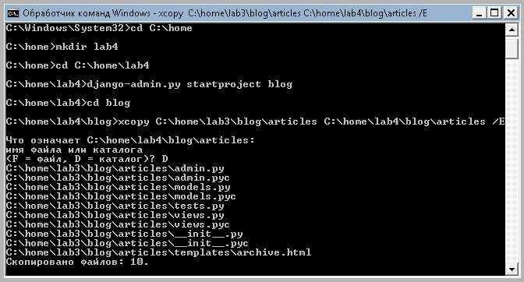
Рисунок 1 – Перенос проекта
Открываем файл blog/settings.py и добавляем приложение articles в INSTALLED_APPS, а также настраиваем базу данных и статический URL:
# Django settings for blog project.
DATABASES = {
'default': {
'ENGINE': 'django.db.backends.sqlite3',
'NAME': 'db_blog.sqlite3',
}
}
STATIC_URL = '/static/'
STATICFILES_DIRS = (
'C:/home/lab4/blog/static',
)

INSTALLED_APPS = (
'django.contrib.auth',
'django.contrib.contenttypes',
'django.contrib.sessions',
'django.contrib.sites',
'django.contrib.messages',
'django.contrib.staticfiles',
'django.contrib.admin',
'articles',
)

Настраиваем URL-адреса в blog/urls.py, cоздаем URL для главной страницы со списком всех статей и для страницы отдельной статьи:
from django.conf.urls.defaults import patterns, include, url
from django.contrib import admin
from articles import views

admin.autodiscover()
urlpatterns = patterns('',
url(r'^admin/', include(admin.site.urls)),
url(r'^$', views.archive, name='archive'),
url(r'^article/(?P<article_id>\d+)/$', views.get_article, name='get_article'),
)

Создаем представление для отдельной статьи в articles/views.py:

from models import Article
from django.shortcuts import render
from django.http import Http404

def archive(request):
return render(request, 'archive.html', {"posts": Article.objects.all()})
def get_article(request, article_id):
try:
post = Article.objects.get(id=article_id)
return render(request, 'article.html', {"post": post})
except Article.DoesNotExist:
raise Http404
Делаем заголовки статей ссылками на страницы отдельных записей. Добавили ссылку <a href="/article/{{ post.id }}/"> вокруг заголовка.
Открываем articles/templates/archive.html и обновляем:
{% load static %}
<!DOCTYPE html>
<html>
<head>
<meta charset="UTF-8">
<title>Все статьи</title>
<link rel="stylesheet" href="{% static 'css/article.css' %}">
</head>
<body class="archive">

<div class="header">
<img src="{% static 'img/logo.png' %}">
</div>

<h1>Все статьи</h1>

{% for post in posts %}
<div class="post">
<h2 class="post-title">
<a href="/article/{{ post.id }}/">{{ post.title }}</a>
</h2>
<div class="post-meta">
<span class="article-author">{{ post.author }}</span> |
<span class="article-created-date">{{ post.created_date }}</span>
</div>
<p>{{ post.text|truncatewords:20 }}</p>
</div>
{% endfor %}

</body>
</html>

Создаем шаблон для отдельной статьив файле articles/templates/article.html:
{% load static %}
<!DOCTYPE html>
<html>
<head>
<meta charset="UTF-8">
<title>{{ post.title }}</title>
<link rel="stylesheet" href="{% static 'css/article.css' %}">
</head>
<body class="article">

<div class="header">
<img src="{% static 'img/logo.png' %}">
</div>

<h2 class="post-title">
<a href="/article/{{ post.id }}/">{{ post.title }}</a>
</h2>

<div class="article-author">
Автор: {{ post.author }}
</div>

<div class="article-created-date">
{{ post.created_date }}
</div>

<p>{{ post.text }}</p>

<a href="/">Все записи</a>

</body>
</html>

Создаем структуру для статических файлов, в которой будут хранится стили и логотип, скопируем логотип из предыдущей работы, на рисунке 2:

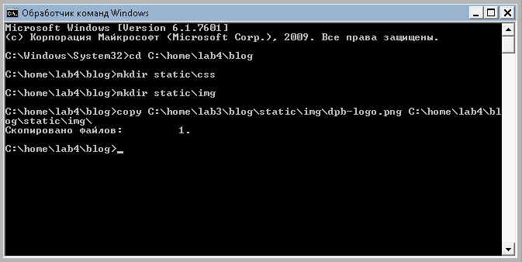
Рисунок 2 – Статические файлы

Создаем файл static/css/article.css со следующим содержимым:
/* Общие стили для страниц */
body {
background: #1abc9c;
font-family: Tahoma, Arial, sans-serif;
color: #ffffff;
margin: 0;
padding: 0;
}

/* Стили для шапки с логотипом */
.header img {
display: block;
width: 318px;
margin-left: auto;
margin-right: auto;
padding: 20px 0;
}

/* Стили для главной страницы (архива) */
.archive {
width: 960px;
margin-left: auto;
margin-right: auto;
}

/* Стили для одной статьи в архиве */
.one-post {
margin-bottom: 40px;
padding: 20px;
background: rgba(255, 255, 255, 0.1);
border-radius: 5px;
}

/* Заголовок статьи в архиве */
.post-title {
margin-top: 0;
margin-bottom: 10px;
}

/* Ссылка-заголовок */
.post-title a {
color: #ffffff;
text-decoration: none;
}

.post-title a:hover {
text-decoration: underline;
}

/* Блок с информацией о статье */
.article-info {
overflow: hidden;
margin-bottom: 15px;
border-bottom: 1px solid rgba(255, 255, 255, 0.3);
padding-bottom: 10px;
}

/* Имя автора - слева */
.article-author {
width: 50%;
float: left;
font-weight: bold;
}

/* Дата создания - справа */
.article-created-date {
text-align: right;
font-style: italic;
opacity: 0.8;
}

/* Текст статьи */
.article-text {
line-height: 1.6;
margin: 0;
}

/* Стили для страницы отдельной статьи */
.article .content {
width: 960px;
margin-left: auto;
margin-right: auto;
}

/* Ссылка "Все записи" */
.back-link {
margin-top: 40px;
text-align: center;
}

.back-link a {
color: #ffffff;
text-decoration: none;
font-size: 18px;
padding: 10px 20px;
border: 2px solid #ffffff;
border-radius: 5px;
transition: all 0.3s;
}

.back-link a:hover {
background: #ffffff;
color: #1abc9c;
}

/* Для полного текста статьи на отдельной странице */
.article .article-text {
font-size: 18px;
white-space: pre-wrap;
}

Будем использовать новую базу данных, поэтому создадим базу данных и суперпользователя командой:
python manage.py syncdb

После завершения всех предложенных нам операций, запускаем сервер командой:
python manage.py runserver

Создадим пару тестовый статей через вэб-интерфейс Джанго и посмотри на результат на рисунках 3 и 4.

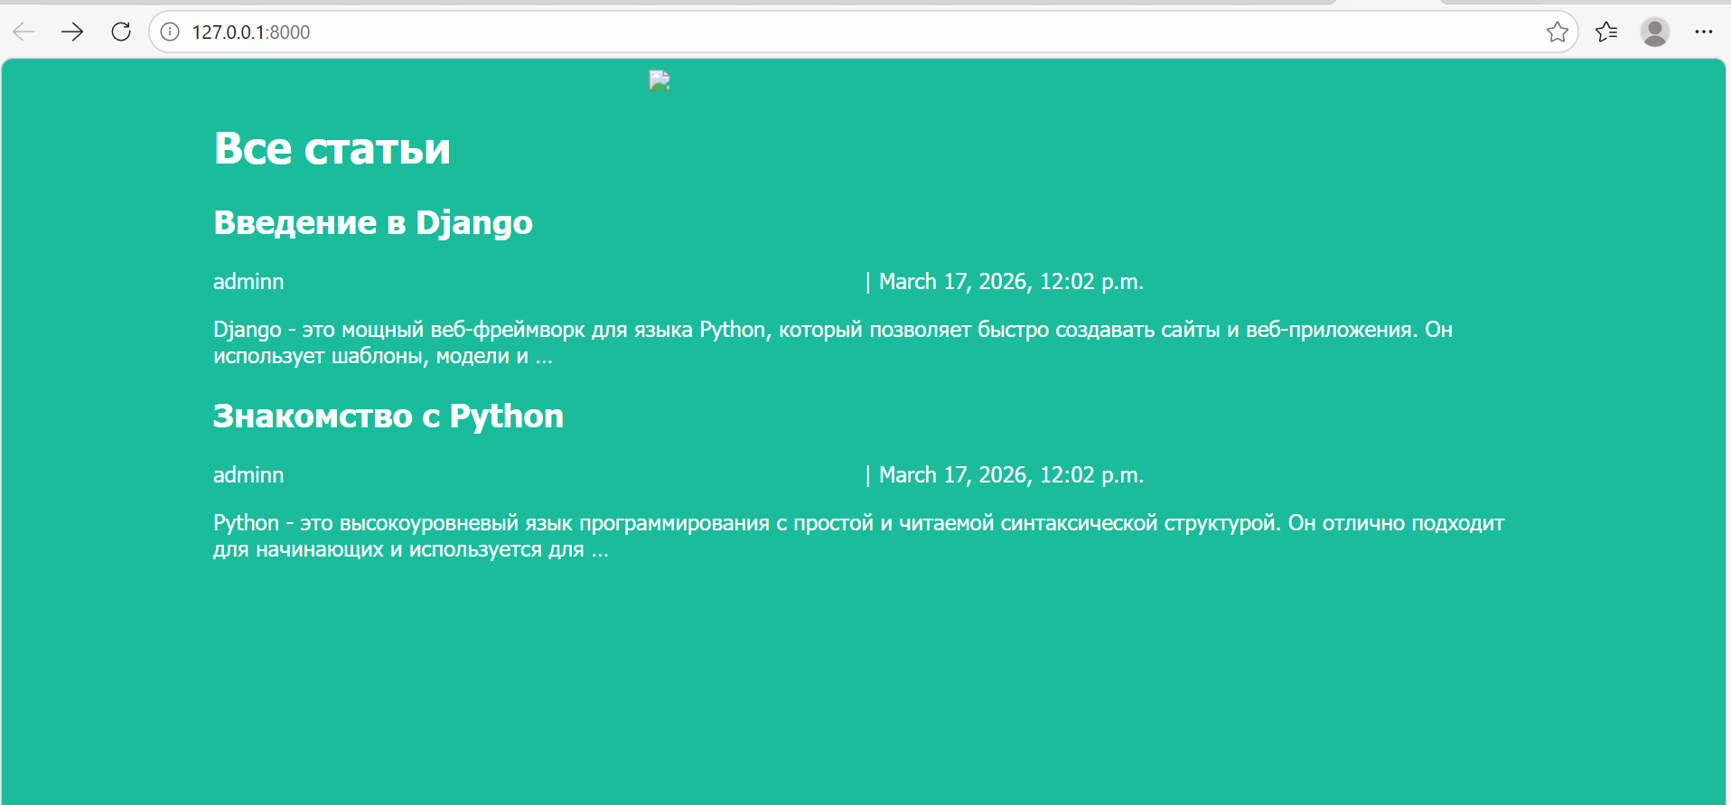
Рисунок 3 – Результат

На рисунке 4 так же можно увидеть стилизованную под общий фон ссылку «Все записи» из заданного задания для самостоятельного выполнения.
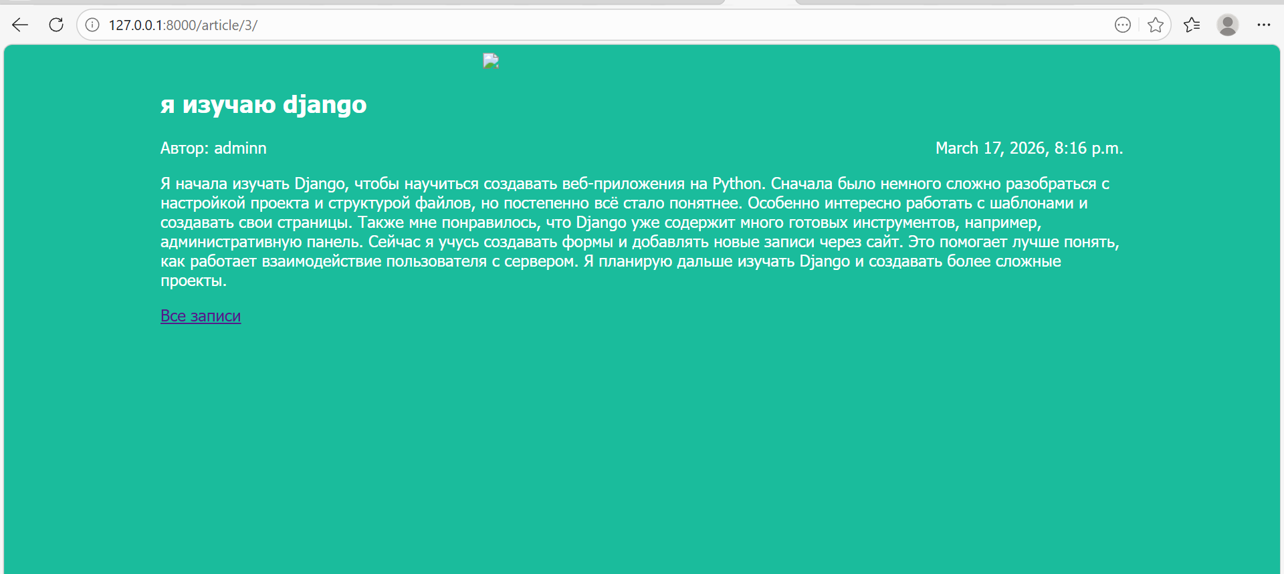
Рисунок 4 – Результат

